Uchwała Nr SOK.0007.33.2022
Rady Gminy Jednorożec
z dnia 24 czerwca 2022 roku.

w sprawie ustanowienia Nagrody Wójta Gminy Jednorożec dla maturzystów osiągających najwyższy wynik z egzaminu maturalnego

Na podstawie art. 90t ust. 4 ustawy z dnia 7 września 1991 r. o systemie oświaty (tekst jedn. Dz.U. z 2021 r. poz.1915 ze zm.) Rada Gminy Jednorożec uchwala, co następuje:

§ 1. Określa się szczegółowe warunki udzielania świadczeń pomocy materialnej o charakterze motywacyjnym, o których mowa w Lokalnym Programie Wspierania Edukacji Uzdolnionych Dzieci i Młodzieży, stanowiącym załącznik do uchwały nr XXI/117/2016 Rady Gminy Jednorożec z dnia 15 lipca 2016 r.
§ 2. Ustanawia się Nagrodę Wójta Gminy Jednorożec dla maturzystów osiągających najwyższy wynik z egzaminu maturalnego, uczących się w szkołach, dla których organem prowadzącym jest Gmina Jednorożec
§ 3. Celem nagrody jest wspieranie edukacji uczniów zdolnych osiągających najwyższe wyniki z egzaminu maturalnego.
§ 4.1. Szczegółowe zasady i tryb przyznawania nagrody określa Regulamin przyznawania Nagrody Wójta Gminy Jednorożec dla maturzystów osiągających najwyższy wynik z egzaminu maturalnego, stanowiący załącznik nr 1 do niniejszej uchwały.
2. Wzór wniosku o nagrodę stanowi załącznik nr 2 do niniejszej uchwały.
§ 5. Wysokość środków finansowych przeznaczonych na nagrody określa na dany rok uchwała budżetowa przyjęta przez Radę Gminy Jednorożec.
§ 6. Wykonanie uchwały powierza się Wójtowi Gminy Jednorożec.
§ 7. Uchwała wchodzi w życie po upływie 14 dni od dnia jej ogłoszenia w Dzienniku Urzędowym Województwa Mazowieckiego.

Załącznik nr 1
do uchwały Nr SOK.0007.33.2022
Rady Gminy Jednorożec
z dnia 24 czerwca 2022 roku

Regulamin przyznawania nagrody Wójta Gminy Jednorożec dla maturzystów osiągających najwyższy wynik z egzaminu maturalnego

Nagroda przyznawana jest uzdolnionym uczniom publicznych szkół ponadgimnazjalnych, dla których organem prowadzącym jest Gminę Jednorożec. Nagrodę przyznaje Komisja powołana przez Wójta Gminy Jednorożec.

I. Kryteria przyznawania nagrody

Nagrodę Wójta Gminy Jednorożec, zwaną dalej „nagrodą” otrzymują:
1) uczeń Liceum Ogólnokształcącego w Jednorożcu, który uzyskał najwyższą średnią ocen na egzaminie maturalnym, przy czym punktacja powinna stanowić sumę % punktów z trzech przedmiotów obowiązkowych, tj. języka polskiego, matematyki, języka obcego oraz z jednego przedmiotu wybranego z najwyższym wynikiem,
2) warunkiem ubiegania się o nagrodę jest uzyskanie przynamniej „dobrej” oceny z zachowania.

II. Zasady przyznawania nagrody:

1. Wniosek o nagrodę dla najlepszego maturzysty, zaopiniowany przez radę pedagogiczną składa dyrektor szkoły.
2. Termin składania wszystkich wniosków upływa z dniem 10 sierpnia każdego roku.
3. Wnioski złożone w sekretariacie Urzędu Gminy w Jednorożcu zostaną rozpatrzone przez Komisję, o której mowa w pkt 7, do 25 sierpnia każdego roku.
4. Nagroda ma formę pieniężną.
5. Nagrody wręczone zostaną na wrześniowej sesji Rady Gminy lub kolejnej w razie niezwołania sesji we wrześniu.
6. O terminie wręczenia nagrody nagrodzeni uczniowie będą powiadomieni odrębnym pismem, co najmniej 7 dni przed sesją Rady Gminy, na której nastąpi wręczenie nagrody.
7. Imienny skład Komisji ustala Wójt Gminy Jednorożec w drodze zarządzenia. Komisja będzie
składała się z 3 do 5 osób.
8. Decyzja o przyznaniu nagrody jest ostateczna.
Załącznik nr 2
do uchwały Nr SOK.0007.33.2022
Rady Gminy Jednorożec
z dnia 24 czerwca 2022 roku
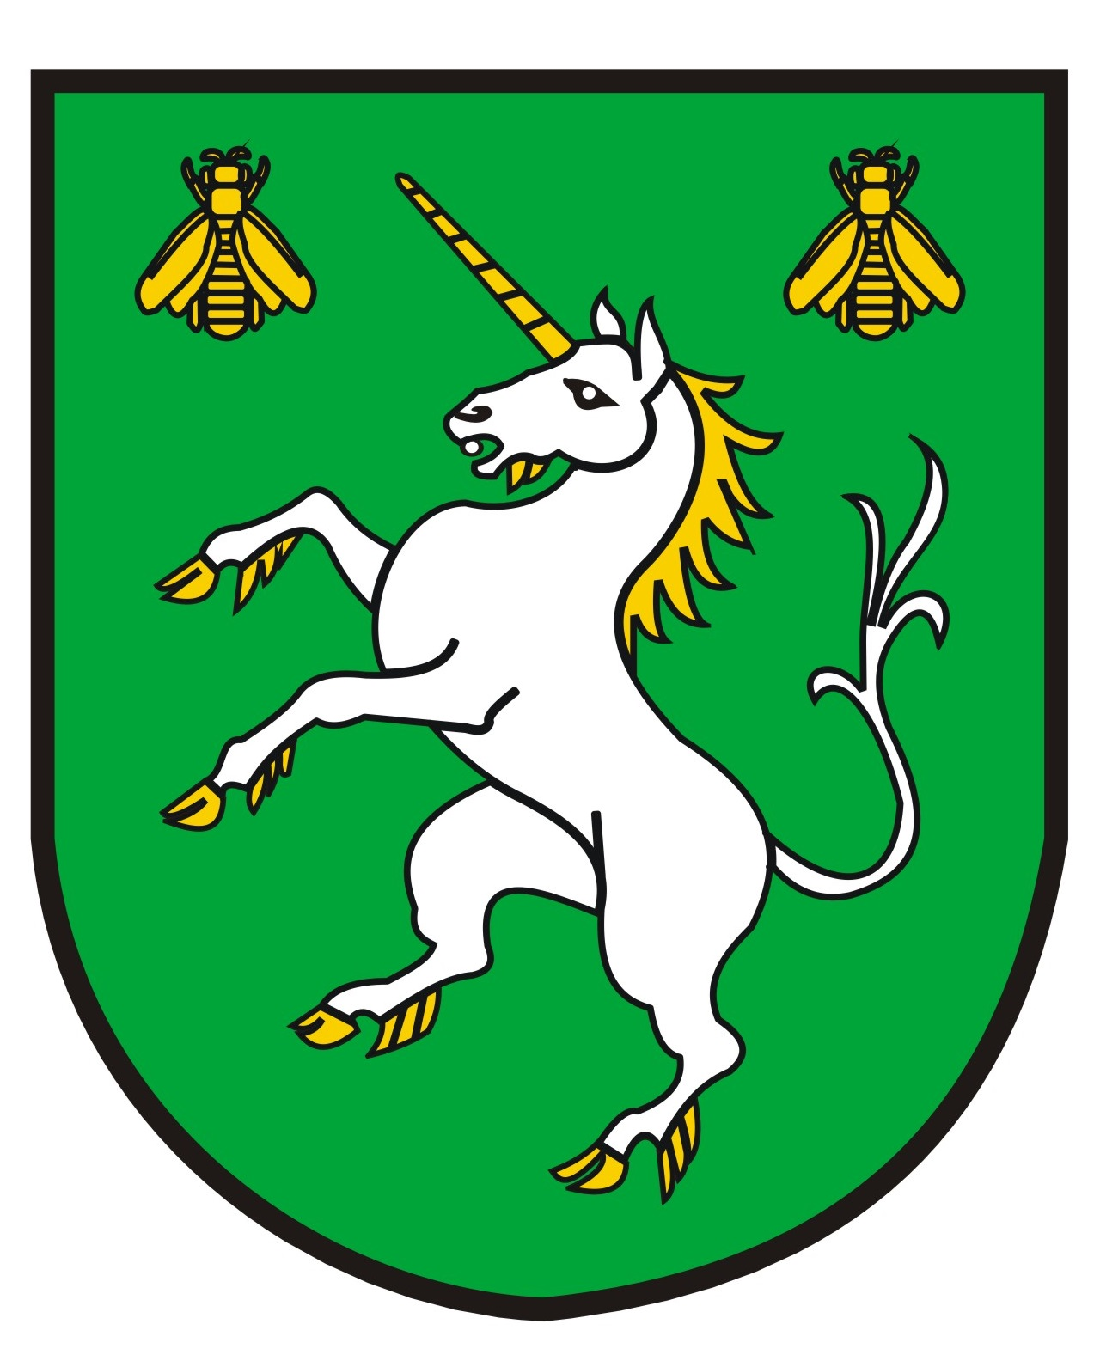

WNIOSEK O PRZYZNANIE
NAGRODY WÓJTA GMINY JEDNOROŻEC

Dane kandydata do nagrody
Nazwisko

Imiona

Adres korespondencyjny

Telefon kontaktowy

Informacja o szkole

adres | Miejscowość | Kod pocztowy | ulica | Numer lokalu
Miejscowość |  | Imienny podpis wnioskodawcy
Data

Średnia z egzaminu maturalnego | Potwierdzenie dyrektora szkoły

Wykaz załączonych dokumentów poświadczających osiągnięcia:
- Kserokopia świadectwa maturalnego
- Zaświadczenie o ocenie z zachowania

UZASADNIENIE WNIOSKU

……………………………………………………………………………………………………………………………………………………………………………………………………………………………………………………………………………………………………………………………………………………………………………………………………………………………………………………………………………………………………………………………………………………………………………………………………………………………………………………………………………………………………………………………………………………………………………………………………………………………………………………………………………………………………………………………………………………………………………………………………………………………………………………………………………………………………………………………………………………………………………………………………………………………………………………………………………………………………………………………………………………………………………………………………………………………………………………………………………………………………………………………………………………………………………………………………………………………………………………………………………………………………………………………………………….

……………………………………… ………………………………………………
Data, miejscowość Imienna Pieczątka i Podpis Dyrektora Szkoły

……………………………………… ………………………………………………
Data, miejscowość Opinia Rady Pedagogicznej

Na podstawie protokołu z dnia | Decyzja o nieprzyznaniu nagrody |  | Kwota przyznanej nagrody | podpis
 | Decyzja o nieprzyznaniu nagrody
Decyzja Komisji (wypełnia Gmina Jednorożec)

Zatwierdzam:

Klauzula informacyjna dotycząca przetwarzania danych osobowych

Stosując się do Rozporządzenia Parlamentu Europejskiego i Rady (UE) 2016/679 z 27 kwietnia 2016 r. w sprawie ochrony osób fizycznych w związku z przetwarzaniem danych osobowych i w sprawie swobodnego przepływu takich danych oraz uchylenia dyrektywy 95/46/WE (ogólne rozporządzenie o ochronie danych osobowych) (dalej jako: „RODO”), informujemy Panią/Pana, iż:
- Administratorem Pani/Pana danych osobowych jest Wójt Gminy Jednorożec, dalej zwany „Administratorem”.
- Kontakt z Inspektorem Ochrony Danych jest możliwy drogą elektroniczną pod adresem email: iod.r.andrzejewski@szkoleniaprawnicze.com.pl; and1rafal@o2.pl, lub pisemnie na adres Administratora danych.
- Cele oraz podstawy prawne przetwarzania danych
Dane osobowe, są przetwarzane w celach:
- związanych z przyznaniem Nagrody Wójta Gminy Jednorożec dla maturzystów osiągających najwyższy wynik z egzaminu maturalnego, na podstawie art. 6 ust. 1 lit. e RODO w zw. z ustawą z dnia 7 września 1991 r. o systemie oświaty (w szczególności art. 90t ust. 4), a także publikacji listy osób, którym przyznano stypendium, ich wizerunku; tj. promocji Gminy i osiągnieć ucznia – na podstawie art. 6 ust. 1 lit. a RODO;
- rozliczenia zadania – tj. realizacji obowiązków Administratora związanych z podatkami, rachunkowością, na podstawie art. 6 ust. 1 lit. c RODO w zw. w właściwymi przepisami szczególnymi (np. ustawa z dnia 27 sierpnia 2009 r. o finansach publicznych; ustawa z dnia 29 września 1994 r. o rachunkowości);
- archiwalnych, kontrolnych (na podstawie art. 6 ust. 1 lit. c RODO w zw. z właściwymi przepisami szczególnymi).
- Informacja o odbiorcach danych osobowych, odbiorcami Pani/Pana danych osobowych mogą być:
      - organy władzy publicznej oraz podmioty wykonujące zadania publiczne lub działające na zlecenie organów władzy publicznej, w zakresie i w celach, które wynikają z przepisów powszechnie obowiązującego prawa;
      - inne podmioty, które na podstawie stosownych umów podpisanych z Administratorem lub w oparciu o inny instrument prawny przetwarzają dane osobowe na zlecenie Administratora, chodzi głownie o obsługę z zakresu ochrony danych osobowych, IT, informatyczną, z zakresu niszczenia dokumentów; hostingową (hosting strony www);
      - inni odbiorcy, którym są udostępnianie dane osobowe, np. obsługa prawna, użytkownicy portalu społecznościowego, stron www Gminy; właściciel portalu społecznościowego Facebook: Facebook Ireland Ltd. Państwa dane będą przekazywane przez właściciela portali społecznościowych poza Europejski Obszar Gospodarczy (do tzw. państwa trzeciego). Jednocześnie wskazujemy, iż właściciel portalu deklaruje, wykorzystywanie standardowych klauzul umownych zatwierdzonych przez Komisję Europejską (więcej na: https://www.facebook.com/privacy/explanation).
- Pani/Pana dane osobowe nie będą przekazywane do państwa trzeciego, ani organizacji międzynarodowej.
- Okres przez który Pani/Pana dane osobowe będą przechowywane: okres konieczny do przyznania stypendium, następnie przez okres wyznaczony przepisami prawa do jego prawidłowego rozliczenia. Po ustaniu tych celów dane będą przetwarzane w celach archiwalnych, kontrolnych przez okres niezbędny, wynikający z przepisów prawa (przepisów Rozporządzenia Prezesa Rady Ministrów z dnia 18 stycznia 2011 r. w sprawie instrukcji kancelaryjnej, jednolitych rzeczowych wykazów akt oraz instrukcji w sprawie organizacji i zakresu działania archiwów zakładowych) lub do odwołania zgody na przetwarzanie danych (dotyczy tylko danych przetwarzanych na tej podstawie).
- Informujemy, iż mają Państwo prawo do:
- na podstawie art. 15 RODO prawo dostępu do danych osobowych Pani/Pana dotyczących, w tym prawo do uzyskania kopii danych;
- na podstawie art. 16 RODO prawo do żądania sprostowania (poprawienia) danych osobowych;
- prawo do usunięcia danych – przysługuje w ramach przesłanek i na warunkach określonych w art. 17 RODO, tj. w przypadku gdy:
- dane nie są już niezbędne do celów, dla których były zebrane lub w inny sposób przetwarzane,
- osoba, której dane dotyczą, wniosła sprzeciw wobec przetwarzania danych osobowych,
- osoba, której dane dotyczą wycofała zgodę na przetwarzanie danych osobowych, która jest podstawą przetwarzania danych i nie ma innej podstawy prawnej przetwarzania danych,
- dane osobowe przetwarzane są niezgodnie z prawem,
- dane osobowe muszą być usunięte w celu wywiązania się z obowiązku wynikającego z przepisów prawa;
- prawo ograniczenia przetwarzania – przysługuje w ramach przesłanek i na warunkach określonych w art. 18 RODO;
- prawo do przenoszenia danych osobowych – przysługuje w ramach przesłanek i na warunkach określonych w art. 20 RODO;
- prawo wniesienia sprzeciwu wobec przetwarzania – przysługuje w ramach przesłanek i na warunkach określonych w art. 21 RODO, tj. w przypadku gdy:
- zaistnieją przyczyny związane z Pani/Pana szczególną sytuacją, w przypadku przetwarzania danych na podstawie zadania realizowanego w interesie publicznym lub w ramach sprawowania władzy publicznej przez Administratora,
- przetwarzanie jest niezbędne do celów wynikających z prawnie uzasadnionych interesów realizowanych przez Administratora lub przez stronę trzecią, z wyjątkiem sytuacji, w których nadrzędny charakter wobec tych interesów mają interesy lub podstawowe prawa i wolności osoby, której dane dotyczą, wymagające ochrony danych osobowych, w szczególności gdy osoba, której dane dotyczą jest dzieckiem.
- prawo wniesienia skargi do organu nadzorczego (Prezes Urzędu Ochrony Danych Osobowych);
- cofnięcia zgody na przetwarzanie danych osobowych (ale tylko w stosunku do danych osobowych które są przetwarzane na podstawie Pani/Pana zgody – ma Pan/Pani prawo w dowolnym momencie wycofać zgodę na przetwarzanie danych osobowych. Wycofanie zgody nie wpływa na zgodność z prawem przetwarzania, którego dokonano na podstawie zgody przed jej wycofaniem. Wycofanie zgody może zostać dokonane w takiej samej formie, w jakiej została udzielona zgoda).
- Podanie określonych danych osobowych jest konieczne do rozpatrzenia wniosku o przyznanie nagrody, przyznania nagrody. Niepodanie danych może skutkować brakiem możliwości przyznania nagrody. Dane w zakresie niezbędnym do rozpatrzenia wniosku / przyznania nagrody są również uzyskiwane od szkoły, do której Pan/Pani uczęszcza, na podstawie w/w przepisów prawa, są to dane zwykłe określone w treści Uchwały Rady Gminy Jednorożec.
Pani/Pana dane osobowe nie podlegają zautomatyzowanemu podejmowaniu decyzji, w tym profilowaniu

………………………………………………………………..
miejscowość, dnia

ZGODA NA PRZETWARZANIE DANYCH OSOBOWYCH

……………………………………………………………………………………………………….……
(imię i nazwisko osoby składającej oświadczenie)

Na podstawie art. 6 ust. 1 lit. a RODO wyrażam zgodę na przetwarzanie danych osobowych ucznia w postaci jego imienia i nazwiska, nazwy szkoły, informacji o otrzymaniu nagrody, wizerunku
przez Administratora
Wójta Gminy Jednorożec
(nazwa i adres jednostki)
w celu informowania o osiągnięciach ucznia, promocji działalności Administratora.
Zgoda jest nieodpłatna, nie jest ograniczona ilościowo, czasowo ani terytorialnie; obejmuje wszelkie formy publikacji, za pośrednictwem dowolnego medium, w tym w szczególności: publikację wizerunku zarejestrowanego na zdjęciach / filmach podczas realizacji zadania związanego z przyznawaniem Nagrody Wójta Gminy Jednorożec dla maturzystów osiągających najwyższy wynik z egzaminu maturalnego, w mediach: Internecie (www.jednorozec.pl; portalu społecznościowym Facebook Gminy Jednorożec: https://pl-pl.facebook.com/urzadgminywjednorozcu/); kwartalniku „Głos Gminy Jednorożec”. Wizerunek może być użyty do różnego rodzaju form elektronicznego przetwarzania obrazu, np. kadrowania i kompozycji, zgoda obejmuje utrwalanie, obróbkę, powielenie (w formie elektronicznej i drukowanej) bez obowiązku akceptacji produktu końcowego, lecz nie w formach obraźliwych lub ogólnie uznanych za nieetyczne.

Jednocześnie przyjmuję do wiadomości, że:
- przedmiotowe oświadczenie jest ważne przez czas nieokreślony,
- niniejsza zgoda może zostać cofnięta w dowolnym momencie poprzez złożenie oświadczenia w tej samej formie, w jakiej została wyrażona. Wycofanie zgody nie wpływa na zgodność z prawem przetwarzania, którego dokonano na podstawie zgody przed jej wycofaniem.

………………………………………………………..
podpis

